



**Монгол Улсын Их Сургууль Мэдээллийн Технологийн Сургууль** Dipl.-Ing. Dipl.-Inf. Б.Батням, Маг. Д.Энхзол

Амартайван-17B1NUM1322

**Дасгал ажил 2 “Объект хандлагат загварчлал - статик загвар”**

# Даалгавар 2.1 Класс болон объектын диаграмын холбоос

**Зорилт: Холбоосыг таних мөн объектын диаграмаас классын диаграм үүсгэж чадах.**

1. **Дараах зурагт дүрсэлсэн объектын диаграмаас классын диаграм хөгжүүл:**

Цэг4

х = -10

у = -10

Цэг3

х = -10

у = 10

Цэг1

ОлонӨнцөгт1

х = 10

у = 10

Цэг2

х = 10

у = -10

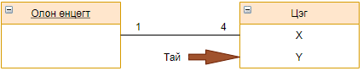

1. **Харьцааны тоог хэрхэн шийдсэнээ үндэслэ. Олон өнцөгтийг бүтээхийн тулд хамгийн багадаа хичнээн тооны цэг хэрэгтэй вэ?**

Хамгийн багадаа 3 цэг хэрэгтэй.

1. **Өгөгдсөн нэг цэгийг олон ширхэг олон өнцөгт дундаа хэрэглэвэл ялгаа гарах уу?**

Тэр цэгийг ашиглаад хэдэн ч олон өнцөгт үүсгэж болно. Үүнд хязгаар байхгүй учраас гарахгүй.

1. **Цэгүүд нь тодорхой эрэмбээр байрлавал түүнийг хэрхэн илэрхийлэх боломжтой вэ?**

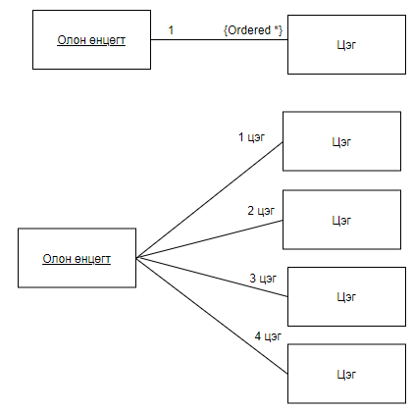

1. Даалгавар а)-аас гарсан классын диаграмд тохируулан нэг талаараа нийлсэн хоѐр гурвалжингийн объект диаграмыг дараах нөхцөл биелэхээр зур:
   1. Нэг цэг яг нэг олон өнцөгтөд хамаарна
   2. Нэг цэг нэг эсвэл олон олон өнцөгтөд хамаарна

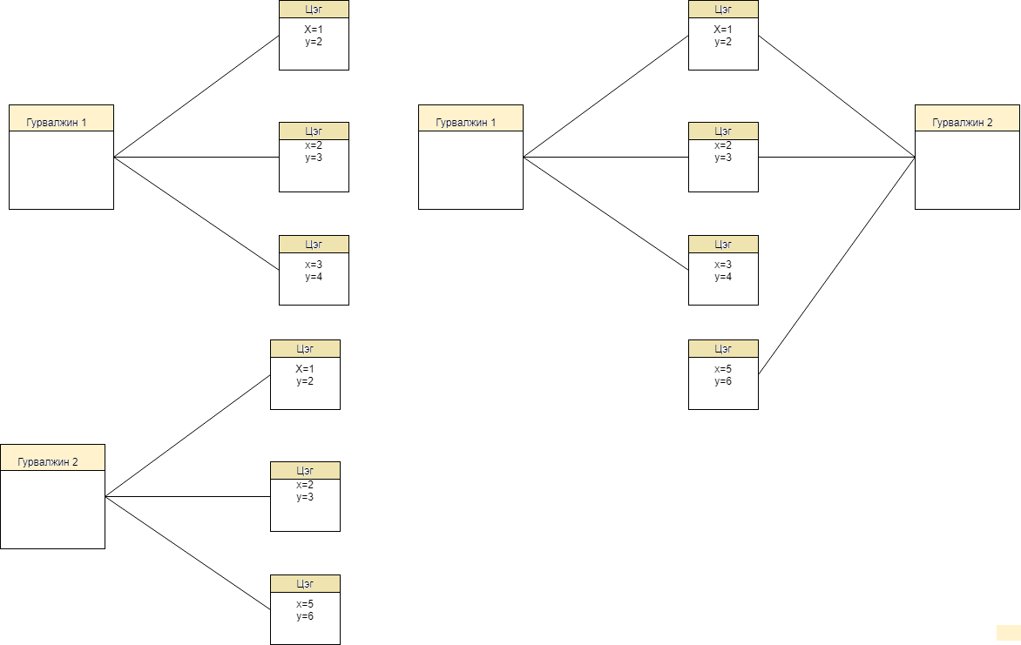

# Даалгавар 2.2 Холбоосын хязгаарлалт

**Зорилт: Хязгаарлалтыг таних мөн классын диаграмд хэрэглэж чадах.**

1. **Лекцээр аялал жуулчлалын газрын классын диаграмыг танилцуулсан.**

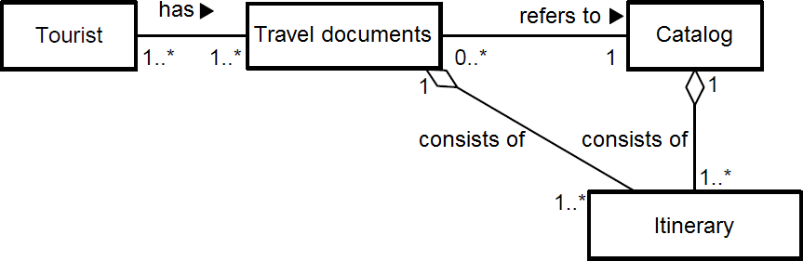

Үүнийг өөр нэг загвараар өргөтгөх хэрэгтэй болсон. Travel documents класс нь Contract гэх класстай холбоотой байхыг илэрхийлэх классын диаграм байгуул. Ямар нэгэн аялалд олон гэрээг хийж болно. Гэрээ бүрийн зүйлс нь зочид буудалд хонох эсвэл машин зээлэх гэх гэрээний зүйлүүдтэй байж болно. Гэрээ нь зөвхөн нэг гэрээний зүйлтэй байх ѐстой. Шаардлагатай бол өөр нэг гэрээ байгуулна.

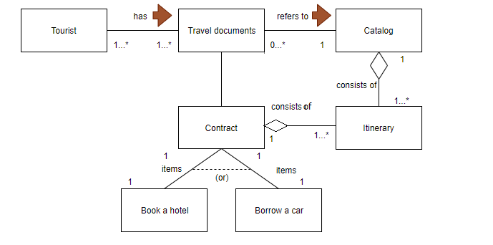

1. **Тэрхүү Гэрээ гэдэг классын хоѐр холбоосын Зочид буудал болон Машин гэх классын талд тус бүрт нь Гэрээний зүйл гэсэн үүэг байж болох уу?**

" Гэрээ нь зөвхөн нэг гэрээний зүйлтэй байх ѐстой"

# Даалгавар 2.3 Холбоосын хязгаарлалт

Дараах классын диаграм болон түүний хэрэгжүүлэлт өгөгдсөн. Хэрэгжүүлэлтэд ямар алдаа гарсан вэ?

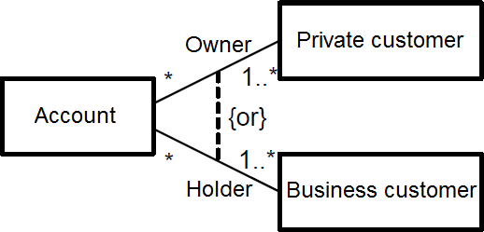

public class Account {

public PrivateCustomer Owner ;

public BusinessCustomer Customer [ ] ;

. . .

}

Зассан

public class Account {

public PrivateCustomer Owner [ ];

public BusinessCustomer Holder [ ] ;

# Даалгавар 2.4 Холбоосыг илрүүлж олох (Номын сан) 1

Зорилт: Текстэд өгөгдсөн холбоосыг олж илрүүлэх мөн классын диаграм зурж чадах.

Даалгавар 1-д номын сангийн системийг танилцуулсан. Энд хамгийн чухал шаардлагыг дахин нэг үзүүллээ.

**Ном, Сэтгүүл** Номын санд ном болон сэтгүүл байдаг. Ном нь олон ширхэгтэй байж болно. Зарим нэг ном нь зөвхөн богино хугацаагаар зээлэгдэнэ. Тэдгээрээс бусад бүх номуудыг номын сангийн гишүүд 3 долоо хоногоор зээлж болно. Сэтгүүлийг зөвхөн ажилчид зээлж болно. Номын сангийн гишүүд ер нь 6 хүртэлх нэгжийг зээлж болох бол номын сангийн ажилтан 12 хүртэлх нэгжийг нэг удаад зээлж болно.

**Зээллэг** Систем нь ном болон сэтгүүлийг хэзээ зээлсэн болон буцааж өгөхийг харах боломжтой байхаар хийгдсэн байх нь чухал, яагаад гэвэл одоо байгаа систем нь үүнийг хийж чадна. Хэрэв зээлсэн хугацаа хэтэрсэн бол шинэ систем нь үүнээс гадна санамжийг гаргадаг байх хэрэгтэй. Хэрэв ном урьдчилан захиалагдаагүй бол хэрэглэгч номын зээлэх хугацааг сунгаж болох нь ирээдүйн өөр нэг шаардлага болно.

Эндээс системийн классын эхний жагсаалтыг гаргасан.

* **Ном**
* **Сэтгүүл**
* **Ширхэг, хувь (номын)**
* **Номын сангийн гишүүн**
* **Ажилтан**

1. Шаардлагаас классын хоорондох холбоосыг олж классын диаграмыг зур. Оролцсон классын харьцааны тоог авч үзээрэй.

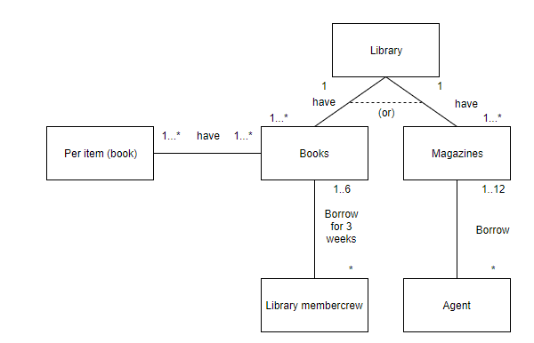

1. Даалгавар 1-д ном олон ширхэгтэй байж болох бөгөөд харин сэтгүүлийн хувьд ганцхан байна гэсэн шаардлага байсан. Харин одоо сэтгүүлийн хувьд олон ширхэг байдаг гэж авч үзье. Өөрөөр хэлбэл ширхэгийн объект бүр номын ширхэг аль эсвэл сэтгүүлийн ширхэг байна. Загвар энэ тохиолдолд яаж өөрчлөгдөх вэ? Ширхэгийн нэг объект нь номын болон сэтгүүлийн объект хоѐул байж болох эсвэл хоѐулантай н ь хамааралгүй байх гэсэн утгагүй боломжоос хэрхэн зайлсхийх вэ? (Зөвлөмж: Холбоост хязгаар тавьж өг.)

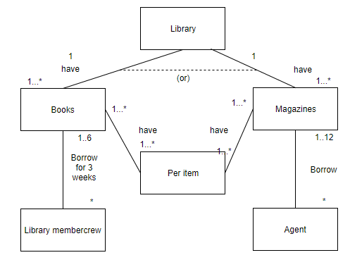

1. Даалгавар 1-д зээлэх үйл ажиллагааг явуулахад зээллэг гэсэн класс хэрэгтэй байж магад гэж байсан. Энэ загварт тэр классыг хэрхэн нэгтгэх вэ? Зээлэх үйл ажиллагаа нь номын сангийн гишүүн болон ширхэгийн хоорондох холбоосын шинж чанар гэж авч үзээрэй. (Хялбарчлахын тулд ажилтан гэсэн классыг энэ тохиолдолд орхиороорой.)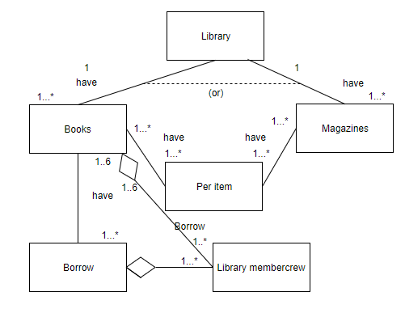

# Даалгавар 2.5 Семинар зохион байгуулалтын классын диаграм

Зорилго: Холбоосыг олж илрүүлэх мөн классын жишиг зургийг гаргаж чадахуйц болох

Програм хангамж хөгжүүлэгчийн хувьд та хурал семинар зохион байгуулах програм хөгжүүлэх даалгавар авсан.

Хуралдаанд оролцогчдийн нэр, хаяг, статусыг /оюутан, гишүүн, гишүүн бус/ хадгална. Оролцогч бүр нэг эсвэл олон сургалтанд бүртгүүлж болно. Сургалт бүрт түүний дугаар, нэр мөн түүнчлэн огноог хадгална. Бүх сургалт адилхан үнэлэгдсэн. Сургалт явагдахын тулд дор хаяж 10 бүртгэл байх ѐстой. Сургалт бүрийг яг нэг илтгэгч удирдан явуулна. Илтгэгч бүрийн хувьд нэр, ажилладаг байгууллагыг хадгална.

Илтгэгч нь нэг эсвэл хэд хэдэн өөр нэг сургалтанд бүртгүүлж, түүнийг төлбөргүй сонсож болно. Энэ бүртгэл нь курст хамгийн бага оролцогчийг тодорхойлоход нөлөөлөхгүй. Оролцогч нэгэн зэрэг илтгэгч байж болохгүй. Илтгэгч олон сургалтыг санал болгож болно. Нэг сургалтанд олон илтгэгч үнэ төлбөргүй оролцож болно. Оролцогч хуралдаанд бүртгүүлэхдээ өөр бас зарим нэг хурлаас гадуурхи програмд бүртгүүлж болно. Жишээ нь театр үзэх ч юмуу.

Тэр програмд нь түүний нэр, он сар өдөр, цаг хугацаа, байршил (болох газар) болон үнийг хадгална.

1. Чухал бүх классыг шинж болон үйлдэлтэй нь хамт олж тогтоо.

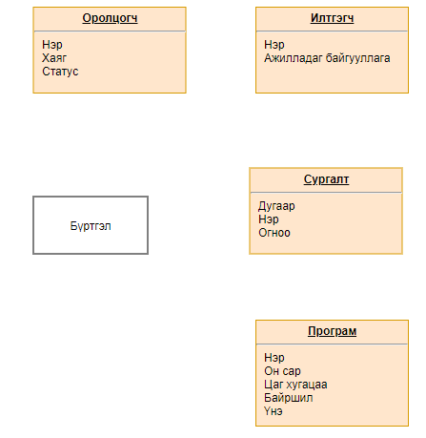

1. Класс хоорондын холбоосыг олж тогтоо.

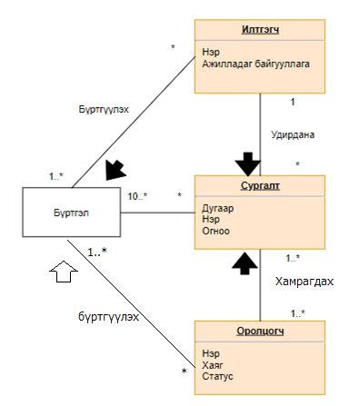

1. Дээр нь нэмээд өөрийн зохиосон жишээ өгөгдлийн тусламжтайгаар объект жишиг зургийг гарга.

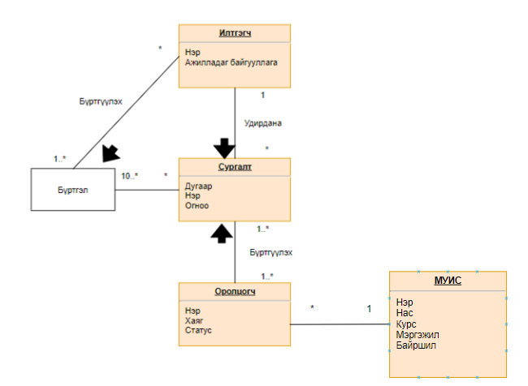

# Нэмэгдэл даалгавар: Хөл бөмбөгийн баг

Дараах өгөгдсөн бодит байдлыг загварчил:

Хөл бөмбөгийн клуб нь олон тоглогч гишүүдээс бүрдэнэ. Тэдгээр тоглогчдийг довтлогч, төвийн тоглогч, хамгаалагч болон хаалгач гэж хувааж болно. Тэмцээнд тоглохын тулд тухай бүр 4 довтлогч, 4 төвийн тоглогч, 4 хамгаалагч болон 2 хаалгач тэмцээний баг болж үүснэ.